Bøler skolekor tur til Edinburgh 2014

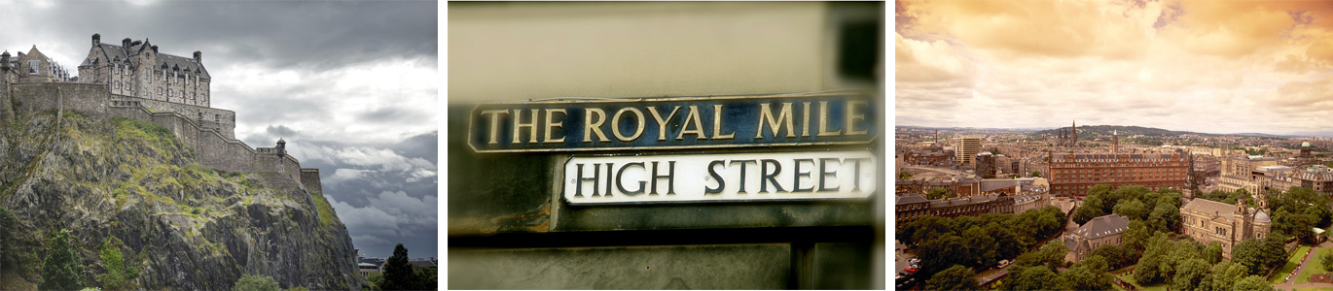

Edinburgh er Skottlands meste kjente by. Riktignok er den ikke hovedstad, men for de fleste mennesker er den likevel Skottlands viktigste by. Besøkt av flere millioner mennesker hvert år. Amerikanere har ofte tre byer de besøker i Storbritannia, London, York og Edinburgh.
Få byer har så mye historie som Edinburgh. Byen flommer over av kulturelle uttrykk; alt fra tradisjonell britisk konservatisme til flerkulturell urbanisme. Det er spennende – mer spennende enn noen gang.
Samtidig er det en av de vakreste byer på de britiske øyer. En flott høyde med Edinburgh Castle pryder byen

Ons 28. mai: Frammøte Oslo Lufthavn Gardermoen senest kl.18.00
Alle må ha gyldige pass.
Kl.19.50 – 20.40 Oslo – Edinburgh DY 1354
Transfer til hotellet,
Innsjekking på Edinburgh Central Premier Inn, Lauriston Place
http://www.premierinn.com/en/hotel/EDIPTI/edinburgh-central-lauriston-place

Kveldsmåltid

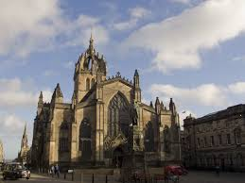
Tor 29. mai – lørdag 31.mai Program:

- Sightseeing i Edinburgh
- Skolekonsert
- Egen konsert i St. Giles Cathedral
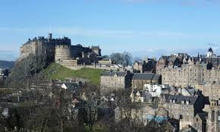
- Se Mary King`s Close (underjordisk by)
- Sang på Edinburgh Castle
- Tid til litt shopping
- Mulig utflukt til Sterling (liten og spennende historisk by)
- Sang på gudstjeneste (veldig velkomment)

Det jobbes med å legge disse aktivitetene godt til rette med passende «jobb» og «fritid» for koristene.

Søn 1. juni: Frokost
Sjekke ut
Synge på gudstjeneste i katedral
Avreise til flyplass m/buss kl.18.30
Kl. 21.10 – 23.55 Edinburgh – Oslo DY1355

